**МІНІСТЕРСТВО ОСВІТИ І НАУКИ УКРАЇНИ**

**НАЦІОНАЛЬНИЙ ТЕХНІЧНИЙ УНІВЕРСИТЕТ**

**«ХАРКІВСЬКИЙ ПОЛІТЕХНІЧНИЙ ІНСТИТУТ»**

Кафедра інформатики та інтелектуальної власності

**ЗВІТИ**

про виконання лабораторних робіт з дисципліни

«Організація баз даних»

Варіант 18

Група КН-321в

Виконавець Дмитро Хома

Викладач Сергій Галкін

Харків 2023Звіт до лабораторної роботи №10

Тема: view в середовищі інтерактивного SQL

Мета: Ознайомлення з можливостями середовища PostgreSQL та придбання початкових навичок роботи з view цьому середовищі.

Завдання:

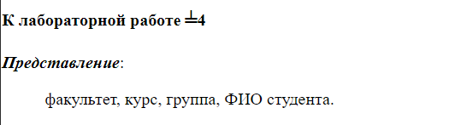

Результати роботи на рис. 1-4.

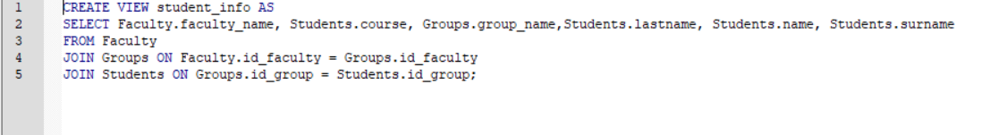

Рисунок 1 – Запит view.

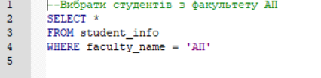

Рисунок 2 – Запит 1.

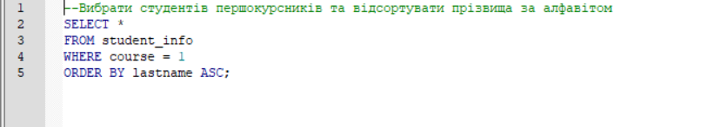

Рисунок 3 – Запит 2

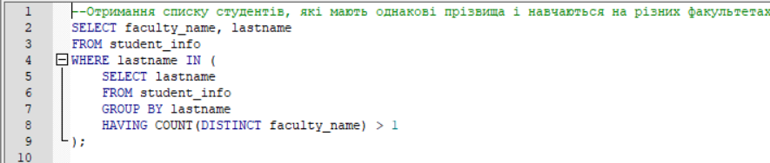

Рисунок 4 – Запит 3